Lernen gestalten und begleiten
Bildungsplan 2016
Klassen 7/8

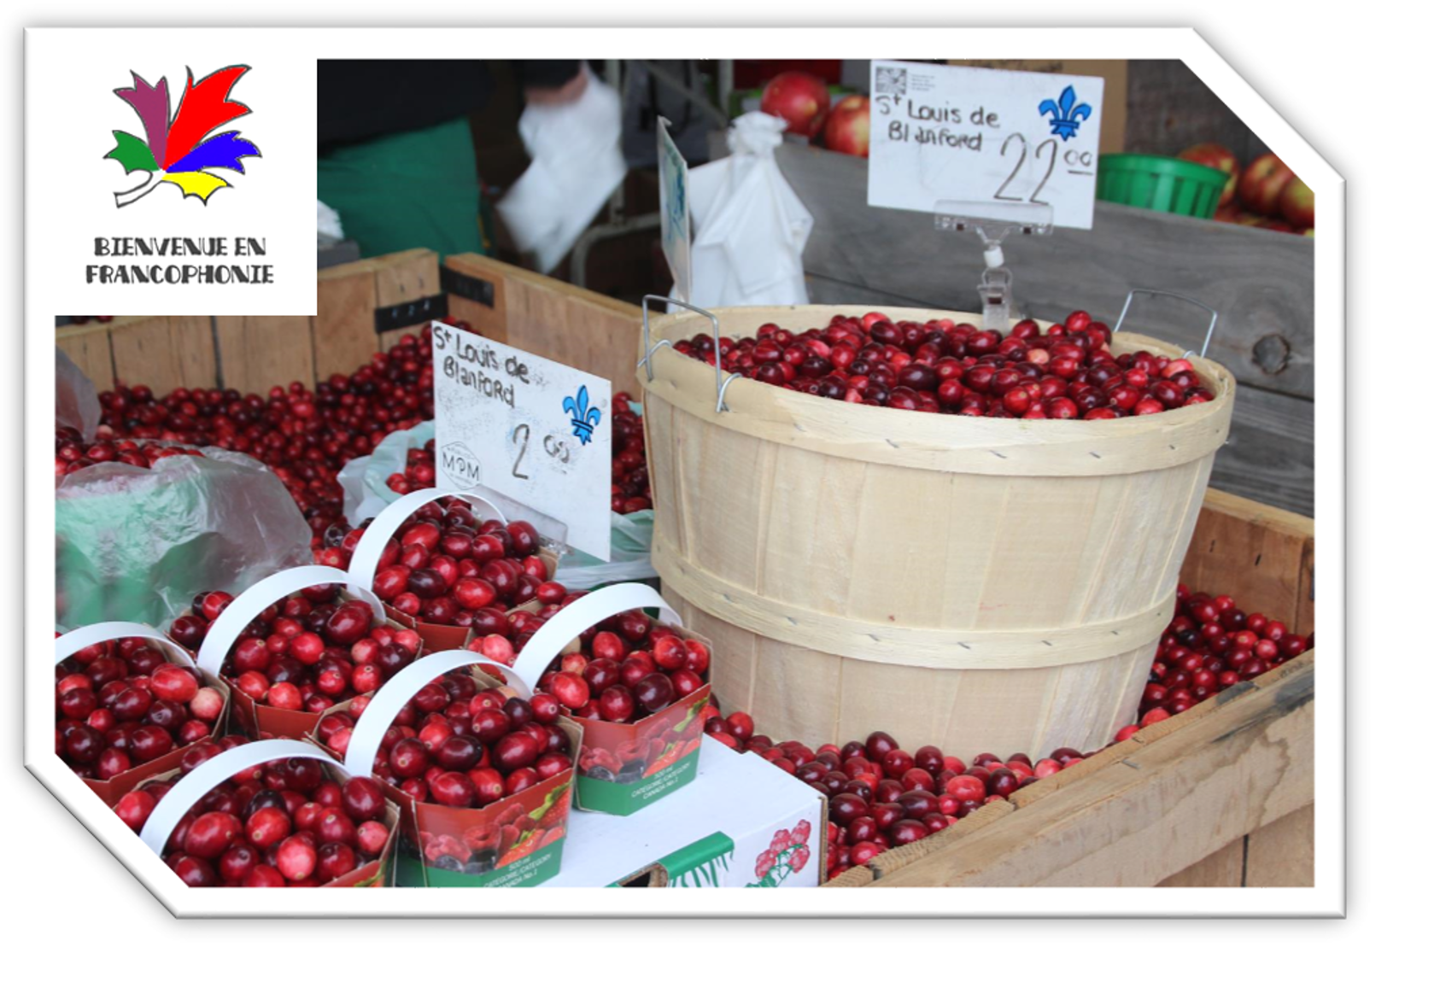

Vorschläge für eine aufgabenorientierte Unterrichtseinheit
zum Thema Francophonie

November 2016

Inhalt

1. Vorschläge für eine aufgabenorientierte Unterrichtseinheit zum Thema Francophonie 2
2. Übersicht: Erstellung einer PREZI-Präsentation zu Québec - Wettbewerb zur Auswahl der gelungensten Präsentation 4
3. Interessante Internetquellen 7
4. Ideen zur Umsetzung im Unterricht 8
fdt 1a: Basisdiagnose 8
fdt 1b: Basisdiagnose 9
fdt 2: Übersicht und Handouts für die Referatsgruppen 10
fdt 3: Ergebnissicherung – wird im Lauf der Einheit fortgeführt 19
fdt 4a: Commencer/structurer, finir et commenter une présentation 20
fdt 4b: Liste de vocabulaire 21
fdt 5: Feedbackbogen 22
fdt 6: Kontextbezogene Übung zu den Adverbien 23
fdt 7: Redemittel zur Bildbeschreibung 24
fdt 8a : Interview avec Emily et Johann 25
fdt 8b : Interview avec Emily et Johann 27
fdt 8c: Interview avec Emily et Johann – vocabulaire 29
fdt 9a: Interview avec Emily et Johann – Fiche de travail I 30
fdt 9b: Interview avec Emily et Johann – Fiche de travail II 31
fdt 9c: Interview avec Emily et Johann – Fiche de travail III 32
fdt 10: Das Ortsadverb y: Kontextbezogene Erarbeitung 33
fdt 11: Kontextbezogene Übung: vivre 34
fdt 12: Eindrücke vom Leben in Montréal 35
fdt 13: Un clip vidéo - Adieu de Cœur de Pirate 36
fdt 14a: Kompetenzaufgabe 37
fdt 14b: Alternative Kompetenzaufgabe 38
fdt 15: Hinweise zu PREZI 39
fdt 16: Abschlussdiagnose 40

Vorschläge für eine aufgabenorientierte Unterrichtseinheit
zum Thema Francophonie

Unterrichtsreihen zum Thema Francophonie im Referenzbereich A2 sind häufig dadurch gekennzeichnet, dass sie in erster Linie Faktenwissen vermitteln, wobei die Kompetenzbereiche Lesen und Schreiben im Zentrum stehen. Dem Anspruch, die interkulturelle Handlungskompetenz der Schülerinnen und Schüler zu fördern, der den Erläuterungen zum Bildungswert der modernen Fremdsprachen im Bildungsplan 2016 zu entnehmen ist, wird kaum Rechnung getragen, und das Potential in Hinblick auf die prozessbezogenen Kompetenzen der Sprachbewusstheit und der Sprachlernkompetenz wenig genutzt.
Der vorliegende Vorschlag einer aufgabenorientierten Einheit zeigt Möglichkeiten auf, die Aktivität der Schülerinnen und Schüler zu fördern, sie zu einer persönlichen Auseinandersetzung mit einer anderen Kultur anzuregen und gleichzeitig ihre Medienkompetenz zu schulen.
Dem Lernstand im Bereich A2 wird durch den inhaltlichen Fokus auf Montréal/Québec Rechnung getragen: In der Regel liegen Vorkenntnisse vor. Außerdem sind die Stadt und die Provinz deutschen Lernern aufgrund der kulturellen Nähe vergleichsweise zugänglich. Schließlich besteht, anders als bei frankophonen Ländern z.B. in Afrika, weniger die Gefahr, dass problematische Themen nur oberflächlich behandelt werden können und somit ein einseitiges, beschönigendes Bild vermittelt wird. Eine weitere didaktische Reduktion erfolgt durch das Ausklammern von authentisch gesprochenem Québécois, um die Schüler vor Misserfolgen zu bewahren.

Zwei Schwerpunkte zielen darauf ab, den Schülerinnen und Schülern realistische Eindrücke von Montréal und Québec zu vermitteln und es ihnen zu ermöglichen, diese mit ihrer eigenen Erfahrungswelt in Verbindung zu setzen:

Zum einen lernen sie Möglichkeiten kennen, die das Internet bietet, um virtuell fremde Gegenden zu bereisen, indem sie für Kurzreferate zum Beispiel Straßenkreuzungen auf google earth ansehen, authentische Supermarktprospekte studieren oder ein Rezept nachkochen oder -backen und von ihren Erfahrungen berichten. Die Mitschüler werden darin geschult, einer Gruppe und (kriteriengestützt) einzelnen Mitschülerinnen und Mitschüler Rückmeldung zu geben.

Zum anderen dient ein ausführliches Interview mit zwei Jugendlichen, die in einem Vorort von Montréal aufwachsen, als Brücke zwischen den Kulturkreisen. Die Eltern von Emily (16 Jahre) und Johann (14 Jahre) sind vor gut zehn Jahren von Deutschland nach Kanada ausgewandert, beide Jugendliche kennen auch Deutschland gut und berichten ehrlich und ungezwungen aus ihrem Leben.

Die Arbeit an den sprachlichen Mitteln wird kontextbezogen eingebunden (Redemittel zum Feedback, Adverbien, Ortsadverb y, vivre).

Den Rahmen für die Einheit bietet die Aufgabe, die gewonnenen Eindrücke in einer PREZI-Präsentation darzustellen. PREZI ist im angelsächsischen Bereich, aber auch in Québec das gängige Medium für Präsentationen in Schule und Universität. Die Auswahl der besten Präsentation erfolgt in zwei Phasen: Eine Vorrunde findet in Kleingruppen statt, wobei die Schülerinnen und Schüler die Kompetenzen anwenden sollen, die sie im Rahmen der Kurzpräsentationen erworben haben; schließlich treten die Gewinner der Vorrunde gegeneinander an.
Dabei fließen die im Rahmen der Kurzreferate erworbenen Kompetenzen (insb. interkulturelle kommunikative Kompetenz, monologisches und dialogisches Sprechen sowie Medienbildung) ein und werden gefestigt.

Viele der vorliegenden Materialien eignen sich dafür, die Medienbildung im Französischunterricht zu fördern. In der Vorbereitung der Kurzreferate erweitern die Schülerinnen und Schüler ihre Selbstständigkeit im Umgang mit dem Internet. Ihre begründete Auswahl von Materialien stellt im Ansatz schon eine Form der Medienkritik dar. Der mediengestütze Vortrag als Teil der Medienbildung wird ausgiebig geschult und mit PREZI lernen die Schülerinnen und Schüler ein neues mediales Hilfsmittel kennen. Der Beitrag zur Medienbildung kann zwar weitgehend implizit erfolgen, die vorgeschlagenen diagnostischen Maßnahmen zum Einstieg sowie zum Abschluss der Kompetenzaufgabe ermöglichen es aber darüber hinaus, die Schülerinnen und Schülern zur Reflexion über ihre eigenen Erfahrungen und Einstellungen anzuregen und ihnen die Kompetenzzuwächse auch im Bereich der Medienbildung vor Augen zu führen.

Sollten die technischen Voraussetzungen an der Schule eine sinnvolle Arbeit an den PREZI-Präsentationen nicht erlauben, könnte eine alternative Kompetenzaufgabe darin bestehen, dass Schülergruppen sich mit der Frage auseinandersetzen, ob sie Québec und Montréal als geeignetes Ziel für einen Auslandsaufenthalt oder Schüleraustausch halten. Bei dieser Alternative spielt zwar der Aspekt der Medienbildung eine weniger bedeutsame Rolle, sie führt aber gleichermaßen die verschiedenen Inhalte des Unterrichtsvorschlags zusammen und generiert sprachliche und interaktionale Prozesse.

Die Materialien und Unterrichtsideen lassen sich mit der Lehrbucharbeit verknüpfen. So können je nach Zeit und Interessenlage die Unité 3 von A plus! 3 oder die Unité 5 von Découvertes 3 (série jaune) ergänzt und/oder ersetzt werden.

Übersicht: Erstellung einer PREZI-Präsentation zu Québec -
Wettbewerb zur Auswahl der gelungensten Präsentation
Schwerpunkte: Soziokulturelles Wissen und Interkulturelle Kompetenz, Sprechen, Text und Medien
Material | Bildungsplanbezug  Die Schülerinnen und Schüler können… | Schwerpunkt-  kompetenz(en) | Anmerkungen
fdt 1a / 1b  Basisdiagnose |  | Sprachlernkompetenz | Es stehen zwei Versionen zur Verfügung:  - nur auf Deutsch  - gemischt Französisch/Deutsch
PREZI-Präsentation zur Einführung der Kompetenzaufgabe |  |  | Advance organizer
fdt 2  Übersicht und Handouts für die Referatsgruppen | 3.1.3.2.1 schriftliche Arbeitsanweisungen im Unterrichtszusammenhang verstehen und selbstständig anwenden  3.1.4.9 ausgewählte Medien – auch digitale – sowie die durch sie vermittelten Inhalte nutzen  3.1.3.4.6 ein vertrautes Thema in den Grundzügen unter Verwendung einfacher Vortrags- und Präsentationsstrategien darstellen  3.1.3.4.8 Strukturformen sowie Methoden zur Ideenfindung, Planung und Durchführung einer Präsentation anwenden (zum Beispiel Mindmap mit Untergliederung)  3.1.4.9 ausgewählte Medien – auch digitale – sowie die durch sie vermittelten Inhalte nutzen  3.1.2.2 Unterschiede und Gemeinsamkeiten im Alltagsleben in Familie und Schule vergleichen und gegebenenfalls mit Unterstützung erklären | Medien  Sprechen  soziokulturelles Wissen  Interkult. Kompetenz | - nach Möglichkeit: Einführung im Computerraum. Alternativ kann man es den Schülern erlauben, Smartphones zu benutzen.  - Die Linklisten sollten digital zur Verfügung gestellt werden. Schüler darauf hinweisen, diese zu benutzen (Zeitersparnis – Schüler werden direkt auf die französischsprachigen Seiten gelenkt).
fdt 3  Ergebnissicherung | 3.1.3.5.1 wichtige Informationen, zentrale Aspekte in Form von Notizen und/oder Stichworten festhalten. | Schreiben | die Formvorlage dient einem schriftlichen Brainstorming, das über die ganze Einheit eingesetzt werden kann. Die Felder werden sukzessive ausgefüllt. L sammelt zwischendurch ein (Fehlerkorrektur!) und gibt die Blätter jeweils nach Zufallsprinzip an andere Schüler(gruppen) aus.
fdt 4a  Commencer, structurer, finir et commenter une présentation  fdt 4b Vokabelliste | 3.1.3.2.2 einem Text verschiedene, über mehrere Textabschnitte verteilte, explizit ausgedrückte Informationen, Zusammenhänge und Handlungslinien unter Anleitung beziehungsweise mithilfe einer vorgegebenen Fragestellung entnehmen.  3.1.3.4.6 ein vertrautes Thema in den Grundzügen unter Verwendung einfacher Vortrags- und Präsentationsstrategien darstellen.  3.1.3.7.1 einen frequenten Wortschatz im Kontext von Alltagssituationen beziehungsweise vertrauten Themen verstehen und anwenden | Leseverstehen  Sprechen  Wortschatz | sprachliche Mittel in dienender Funktion.
fdt 5  Feedbackbogen | 3.1.3.1 Anweisungen, Erklärungen, Mitteilungen und Berichte mit leicht erkennbaren Informationen verstehen  Die Schülerinnen und Schüler schätzen ihre Sprachlernprozesse und -ergebnisse eigenverantwortlich  ein und ziehen daraus Konsequenzen für ihr sprachliches Handeln und die Gestaltung weiterer  Lernschritte. | Hör-/Hörsehverstehen  Sprachlernkompetenz | Schüler(gruppen) sollen jeweils ein Mitglied der Referatsgruppe beobachten und Rückmeldung geben.
fdt 6  Adverbien | 3.1.3.8.1 Personen, Sachen, Tätigkeiten und Sachverhalte benennen und beschreiben (Adverbien) | Grammatik | sprachliche Mittel in dienender Funktion
fdt 7  Redemittel zur Bildbeschreibung | 3.1.3.4.5 optisch kodierte Informationen in einfacher Form beschreiben (zum Beispiel Bild, Foto) | Sprechen | Einsatz vor oder nach dem Referat „Nos photos préférées“  Vorschlag zum Einsatz des Bildmaterials (Druck kostet ca. 15€):  S arbeiten zu zweit. Partner A wählt ein Bild aus dem Stapel aus, beschreibt es Partner B, „versteckt“ das Bild im Stapel Partner B findet das Bild Rollentausch
fdt 8a / 8b  Interview avec Emily et Johann  fdt 8c  Vokabelliste  fdt 9 a/b  Leseverstehen 1/2 | 3.1.2.2 Unterschiede und Gemeinsamkeiten im Alltagsleben in Familie und Schule vergleichen und gegebenenfalls mit Unterstützung erklären  3.1.3.2.2 einem Text verschiedene, über mehrere Textabschnitte verteilte, explizit ausgedrückte Informationen, Zusammenhänge und Handlungslinien unter Anleitung beziehungsweise mithilfe einer vorgegebenen Fragestellung entnehmen.  3.1.3.2.6 unterschiedliche Lesestile nutzen (global, detailliert, selektiv) | Lesen  soziokulturelles Wissen  Interkult. Kompetenz | In der Version 8b sind Stellen farblich markiert,  a) die sprachliche Eigenarten des Québécois aufweisen (rot),  b) in denen das Ortsadverb y vorkommt.
fdt 9c  Faire le portrait | 3.1.3.2.4 zu fiktionalen und nichtfiktionalen Texten mit vertrauter Thematik in einfacher Form mündlich  und/oder schriftlich Stellung beziehen  3.1.3.5.3 Berichte und Beschreibungen zu vertrauten Themen auf der Basis von Vorlagen sowie Informationen verfassen (zum Beispiel Kurzbiografien) | Lesen  Schreiben | a) verknüpft Textrezeption und –produktion.  b) dient der Einübung einer typischen Textgattung. Als Stützangebot kann die entsprechende fiche de production écrite et orale zum Einsatz kommen.
fdt 10  Das Ortsadverb y | 3.1.3.8.8 Zeit- und Ortsangaben machen | Grammatik | kontextbezogene Erarbeitung
fdt 11  Das Verb vivre |  | Grammatik | kontextbezogene Erarbeitung und Einübung
fdt 12  Alltagsleben in Montréal | 3.1.2.3 die Perspektive von Personen beider Kulturräume übernehmen, um Missverständnisse im Alltag zu vermeiden  3.1.3.6.3 aus didaktisierten und authentischen Texten mit klarer Strukturierung und frequentem Wortschatz, die ein ihnen vertrautes Thema behandeln, mehrere leicht erkennbare Informationen entnehmen und diese sachgerecht in die jeweils andere Sprache übertragen | soziokulturelles Wissen  interkult. Kompetenz  Sprachmittlung | Differenzierung möglich in Hinblick auf  - Methoden: bei a) z.B. R-E-P, Partnerarbeit usw.  - Unterrichtssprache  - Umfang  Produkt: bei b) nur schriftlich oder schriftlich/mündlich
fdt 13  Un clip vidéo | 3.1.3.1.6 kurze authentische Filmsequenzen über vertraute Themen global verstehen, wenn das Bild-Text-Verhältnis überwiegend redundant ist  3.1.3.1.7 die Stimmungen der Sprechenden auch über Bild und Prosodie erfassen  3.1.3.1.8 Strategien des Hör-/Hörsehverstehens anwenden | Hör-Seh-Verstehen | Einsatz vor oder nach dem Referat „Notre clip vidéo préféré“
fdt 14a / 14b  Kompetenzaufgabe  fdt 15  Hinweise zu PREZI | 3.1.4.10 Arbeitsergebnisse mit geeigneten Medien – auch digitalen – gestalten und auf einfache Weise präsentieren  3.1.3.1.8 Strategien des Hör-/Hörsehverstehens und einfache Strategien zur Lösung von Verständnisproblemen anwenden  3.1.3.3.4 Fragen, Bitten, Gefühle, Vorlieben, Abneigungen sowie die eigene Meinung vorwiegend zu Fragen des Alltags sach- und adressatengerecht formulieren | Medien  Sprechen  soziokulturelles Wissen  Interkult. Kompetenz | Es werden nur diejenigen Teilkompetenzen ausgewiesen, die nicht bereits zuvor aufgeführt sind.  von fdt 14 stehen zwei Versionen zur Verfügung:  - Erstellung der Präsentationen in Gruppen  - Erstellung der Präsentationen als Hausaufgabe

Interessante Internetquellen

- https://www.youtube.com/watch?v=qYm83H5TOMM
- charmante Einführung ins Québécois

- http://www.cia-france.com/francais-et-vous/sous_le_platane/61-la-francophonie.html
- Unterrichtsvorschlag zum Einstieg in das Thema Francophonie mithilfe von Werbeplakaten zu den Jeux de la Francophonie in Nizza (2013)

dazu passend:
http://apprendre.tv5monde.com/fr/apprendre-francais/astuces-pour-apprendre-la-bande-annonce-12?exercice=1
- Übung zum Hörsehverstehen, die online bearbeitet werden kann.

- http://www.e-media.ch/documents/showFile.asp?ID=5260
- fiche pédagogique zum Film „Gabrielle“ von Louise Archambault (2013)

- http://www.michelhellman.com
- Internetauftritt eines BD-Autors in Montréal, der sich mit Alltagsthemen/-szenen auseinandersetzt

- https://www.youtube.com/watch?v=8to2T0_LYrE
- PREZI-Tutorial en français québécois

Ideen zur Umsetzung im Unterricht

fdt 1a: Basisdiagnose

Bienvenue en francophonie! Name: _____________
Einige Fragen zum Auftakt der neuen Unterrichtseinheit

- Themenbereich Francophonie

- Warst du außer in Frankreich schon einmal in einem Land, in dem Französisch gesprochen wird? Falls ja: Welches Land/Welche Länder?
- Kennst du weitere Länder, in denen Französisch gesprochen wird? Notiere die Namen.
- Welchen Platz nimmt deiner Meinung nach Französisch in der Liste der meist gesprochenen Sprachen der Welt ein?
- Welche Sprachen spricht man in Kanada?
- Was fällt dir spontan ein, wenn du an Kanada denkst?
- Themenbereich Präsentation

- In welchen Fächern hast du bereits (allein oder mit anderen) eine Präsentation gehalten?
- Hast du schon eine Präsentation in einer Fremdsprache gehalten? (falls ja: Fach/Thema?)
- Hast du für eine Präsentation schon mit Powerpoint gearbeitet? Oder mit PREZI?
- Was hilft dir, wenn du dich auf eine Präsentation vorbereitest?
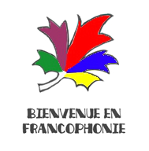
- Was hilft dir während einer Präsentation?
- Was gehört für dich unbedingt zu einer guten Präsentation?

fdt 1b: Basisdiagnose

Bienvenue en francophonie ! Name: _____________

Einige Fragen zum Auftakt der neuen Unterrichtseinheit

- Themenbereich Francophonie (tu peux répondre en allemand !)

- Est-ce que tu as déjà été dans un pays autre que la France où on parle le français ? Quel(s) pays ?

- Est-ce que tu connais d’autres pays où on parle le français ? Ecris leurs noms.

- A ton avis, dans la liste des langues qu’on parle le plus dans le monde, quelle est la place du français ?

- Est-ce que tu sais quelles langues on parle au Canada ?

- Quand on parle du Canada, à quoi est-ce que tu penses spontanément ?

- Themenbereich Präsentation

- In welchen Fächern hast du bereits (allein oder mit anderen) eine Präsentation gehalten?
- Hast du schon eine Präsentation in einer Fremdsprache gehalten? (falls ja: Fach/Thema?)
- Hast du für eine Präsentation schon mit Powerpoint gearbeitet? Oder mit PREZI?
- Was hilft dir, wenn du dich auf eine Präsentation vorbereitest?
- Was hilft dir während einer Präsentation?
- Was gehört für dich unbedingt zu einer guten Präsentation?

fdt 2: Übersicht und Handouts für die Referatsgruppen
Mini-Exposés : Québec/Montréal

sujet | comment ? | quand ? | qui ?
notre coin de rue préféré | regarder et comparer des coins de rue sur google maps
nos photos préférées | regarder des photos de Montréal/du Québec et en choisir quelques-unes que vous aimez
on choisit un clip qui présente la ville de Montréal | regarder des clips sur youtube et choisir celui que vous préférez
notre recette préférée | lire des recettes typiquement québécoises, en choisir une et la préparer (photos/vidéo)
on fait des courses au supermarché | lire les circulaires (prospectus) de supermarchés montréalais
on cherche un hôtel/  un appartement | regarder et comparer des sites web de différents hôtels et appartements à Montréal
notre clip vidéo préféré | regarder des clips et choisir celui que vous préférez
on choisit un restaurant | regarder et comparer des sites web de différents restaurants à Montréal

Mini-exposé : Notre coin de rue préféré à Montréal

Comment préparer votre exposé ?

- Vous faites vos recherches sur http://streetviewing.fr ou directement avec la fonction
street-view de google maps (https://www.google.fr/maps) :

Vous cherchez et « visitez » les coins de rue suivants :
Avec street-view, vous pouvez vous « promener » à Montréal pour découvrir d’autres coins de rue ou pour voir comment une rue continue.

- Rue Sherbrooke/Rue Crescent
- Avenue Laurier/Rue Fabre
- Avenue Duluth/Avenue de l’Hôtel de Ville
- Rue Saint-Denis/Avenue du Mont Royal
- Rue Sainte-Catherine/Boulevard Saint-Laurent
- Rue Saint-Paul/Rue Saint-Pierre
- Rue Bernard/Avenue de l’Esplanade
- Avenue Clarke/The Boulevard

- Pour chaque coin de rue, vous prenez des notes :
- Qu’est-ce que vous trouvez intéressant ?
- Qu’est-ce qui vous plaît/ne vous plaît pas ?
- Est-ce qu’il y a des choses qui sont/qui ne sont pas comme en Europe ?
- Est-ce que vous avez envie de passer du temps là-bas ?

- Vous structurez votre exposé :
- Comment est-ce que vous allez introduire votre sujet ?
- Quelles sont vos impressions générales ? Comment est-ce que vous allez les présenter ?
- Quel(s) coin(s) de rue est-ce que vous voulez montrer ?
- Qu’est-ce que vous allez dire aux autres pour expliquer votre choix ?
- Qui va faire quelle partie de votre exposé ?
- Faites un plan pour votre présentation.

- Vous préparez votre exposé :
- Préparez des captures d’écran (screenshot).
- Chacun formule sa partie de la présentation. Corrigez-la en groupe.
- Ne lisez pas votre texte ! Vous pouvez utiliser un papier avec des mots-clés.
- Essayez d’utiliser des mots « simples » que tout le monde connaît.
- Est-ce qu’on comprend tout ce que vous voulez dire ?
- Est-ce que vous évitez les fautes ?
- Est-ce que vous prononcez bien ?
- Chaque membre du groupe doit parler pendant au moins une minute.
- Au total, votre exposé doit durer environ cinq minutes.

Mini-exposé : Nos photos préférées

Comment préparer votre exposé ?

- Vous consultez les photos de Montréal/du Québec.

- Quand vous regardez les photos, vous réfléchissez :
- Qu’est-ce que vous trouvez intéressant ?
- Qu’est-ce qui vous plaît/ne vous plaît pas ?
- Est-ce qu’il y a des choses qui sont/qui ne sont pas comme en Europe ?
- Est-ce que ce que vous avez envie de passer du temps là-bas ?

- Prenez des notes !

- Vous structurez votre exposé :
- Comment est-ce que vous allez introduire votre sujet ?
- Quelles sont vos impressions générales ? Comment est-ce que vous allez les présenter ?
- Quelles photos est-ce que vous voulez montrer ?
- Qu’est-ce que vous allez dire aux autres pour expliquer votre choix ?
- Qui va faire quelle partie de votre exposé ?

- Faites un plan pour votre présentation.

- Vous préparez votre exposé :

- Copiez les photos que vous voulez utiliser.

- Chacun formule sa partie de la présentation. Corrigez-la en groupe.
- Ne lisez pas votre texte ! Vous pouvez utiliser un papier avec des mots-clés.
- Essayez d’utiliser des mots « simples » que tout le monde connaît.
- Est-ce qu’on comprend tout ce que vous voulez dire ?
- Est-ce que vous évitez les fautes ?
- Est-ce que vous prononcez bien ?

- Chaque membre du groupe doit parler pendant au moins une minute.

- Au total, votre exposé doit durer environ cinq minutes.

Mini-exposé : Un clip qui présente la ville de Montréal

Comment préparer votre exposé ?

- Vous regardez les clips suivants :
https://www.youtube.com/watch?v=PAfRjnKg8CE
https://www.youtube.com/watch?v=PlkL9Hr7PhA
https://www.youtube.com/watch?v=a5Ob9qpmeLc
https://www.youtube.com/watch?v=OgloXtJC2FM

- Quand vous regardez les clips, vous faites attention

- aux images.
- aux informations qu’on donne.
- à ce qui vous plaît/ne vous plaît pas.
- à ce que vous trouvez intéressant/bizarre/drôle…

- Prenez des notes !

- Vous discutez entre vous, puis vous structurez votre exposé :

- Comment est-ce que vous allez introduire votre sujet ?
- Quelles sont vos impressions générales ? Comment est-ce que vous allez les présenter ?
- Quel clip est-ce que vous voulez montrer ?
- Qu’est-ce que vous allez dire aux autres pour expliquer votre choix ?
- Qui va faire quelle partie de votre exposé ?

- Faites un plan pour votre présentation.

- Vous préparez votre exposé :

- Chacun formule sa partie de la présentation. Corrigez-la en groupe.
- Ne lisez pas votre texte ! Vous pouvez utiliser un papier avec des mots-clés.
- Essayez d’utiliser des mots « simples » que tout le monde connaît.
- Est-ce qu’on comprend tout ce que vous voulez dire ?
- Est-ce que vous évitez les fautes ?
- Est-ce que vous prononcez bien ?

- Chaque membre du groupe doit parler pendant au moins une minute.

- Au total, votre exposé doit durer environ cinq minutes (plus le temps que dure le clip).

Mini-exposé : Notre recette typiquement québécoise préférée

Comment préparer votre exposé ?
- Vous consultez les recettes suivantes :
- Tarte au sucre : http://qc.allrecipes.ca/recette/6132/d-licieuse-tarte-au-sucre.aspx
- Pouding chômeur : http://www.recettes.qc.ca/recette/le-vrai-pouding-chomeur-143321
- Pâté chinois : http://www.recettes.qc.ca/recette/pate-chinois-91
- Fèves au lard : https://www.ricardocuisine.com/recettes/3122-feves-au-lard
- Sucre à la crème : https://www.ricardocuisine.com/recettes/4683-sucre-a-la-creme
- Soupe aux pois : http://chefcuisto.com/recette/soupe-aux-pois/
- Tourtière : http://qc.allrecipes.ca/recette/7097/tourti-re-de-chez-nous.aspx
- Tarte aux pacanes : http://www.metro.ca/recettes/tarte-aux-pacanes.fr.html
- Pets de sœur : http://www.recettes.qc.ca/recette/pets-de-soeur-129866
- Queues de castor : http://chefcuisto.com/recette/biscuits-queues-de-castor/
- Cretons : http://www.recettes.qc.ca/recette/cretons-809

- Quand vous lisez les recettes/regardez les photos vous réfléchissez :
- Qu’est-ce que vous trouvez intéressant ?
- Qu’est-ce qui vous donne envie ?
- Est-ce qu’il y a des différences avec des recettes typiques qu’on trouve en Europe ?
- Est-ce que vous connaissez une recette similaire d’un autre pays ?
- Prenez des notes !

- Vous discutez entre vous pour choisir la recette que vous voulez essayer, puis vous la préparez :
- S’il y a des choses que vous ne comprenez pas, essayez de trouver la traduction/l’explication sur Internet ou consultez des « spécialistes ».
- N’oubliez pas de prendre des photos/faire un clip pour votre présentation !

- Vous préparez votre exposé :
- Comment est-ce que vous allez introduire votre sujet ?
- Quelles sont vos impressions générales ? Comment est-ce que vous allez les présenter ?
- Pour quelles raisons est-ce que vous avez choisi votre recette ?
- Quelles étaient vos expériences quand vous l’avez préparée ?
- Qui va faire quelle partie de votre exposé ?
- Faites un plan pour votre présentation.

- Vous préparez votre exposé :
- Chacun formule sa partie de la présentation. Corrigez-la en groupe.
- Ne lisez pas votre texte ! Vous pouvez utiliser un papier avec des mots-clés.
- Essayez d’utiliser des mots « simples » que tout le monde connaît.
- Est-ce qu’on comprend tout ce que vous voulez dire ?
- Est-ce que vous évitez les fautes ?
- Est-ce que vous prononcez bien ?
- Chaque membre du groupe doit parler pendant au moins une minute.
- Au total, votre exposé doit durer environ cinq minutes (plus le temps qu’il nous faut pour goûter ce que vous avez préparé !).

Mini-exposé : On fait des courses au supermarché

Comment préparer votre exposé ?
- Vous faites des recherches :
- Regardez la publicité (les circulaires, en québécois) de quelques supermarchés montréalais.
- Vous en trouvez sur le site circulaires.com.
- Commencez par les supermarchés IGA, provigo, Marchés Richelieu, et Supermarché PA.
- Si vous voulez, vous pouvez en consulter d’autres.

- Quand vous regardez les publicités, vous réfléchissez :
- Est-ce qu’il y a des produits qu’on trouve difficilement en Europe ?
- Est-ce qu’il y a des produits qui sont les mêmes chez nous ?
- Est-ce que les prix sont différents ?
1 $ canadien = 0,70 €
1lb = 500 gr.
- Qu’est-ce qui vous donne envie ?
- Qu’est-ce que vous trouvez intéressant/bizarre/spécial…

- Prenez des notes !

- Vous discutez entre vous, puis vous structurez votre exposé :

- Comment est-ce que vous allez introduire votre sujet ?
- Quelles sont vos impressions générales ? Comment est-ce que vous allez les présenter ?
- Quels produits est-ce que vous choisissez pour vos courses ?
- Qu’est-ce que vous allez dire aux autres pour expliquer votre choix ?
- Qui va faire quelle partie de votre exposé ?

- Faites un plan pour votre présentation.

- Vous préparez votre exposé :

- Chacun formule sa partie de la présentation. Corrigez-la en groupe.
- Ne lisez pas votre texte ! Vous pouvez utiliser un papier avec des mots-clés
- Essayez d’utiliser des mots « simples » que tout le monde connaît.
- Est-ce qu’on comprend tout ce que vous voulez dire ?
- Est-ce que vous évitez les fautes ?
- Est-ce que vous prononcez bien ?

- Chaque membre du groupe doit parler pendant au moins une minute.

- Au total, votre exposé doit durer environ cinq minutes.

Mini-exposé : On cherche un hôtel/un appartement

Comment préparer votre exposé ?
- Vous consultez les offres suivantes :
- Le Petit Hôtel : http://petithotelmontreal.com/fr/accueil/
- Auberge du Vieux-Port : http://aubergeduvieuxport.com/accueil/
- Hôtel Le Crystal : http://www.hotellecrystal.com/default-fr.html
- Appartement Mile End : https://www.airbnb.de/rooms/7578881?guests=5&s=dsZFgPrh
- Appartement Plateau : https://www.airbnb.de/rooms/12654992?guests=5&s=CzOPbJU9
- Appartement Centre-ville : https://www.airbnb.de/rooms/7622995?guests=5&s=Polc_YLp

Si vous voulez, vous pouvez aussi continuer la recherche !

- Quand vous regardez les sites, vous réfléchissez :
- Qu’est-ce que vous trouvez intéressant ?
- Qu’est-ce qui vous plaît/ne vous plaît pas ?
- Est-ce qu’il y a des différences avec des hôtels/appartements en Europe ?
- Comment est-ce que vous trouvez les prix ?
1 $ canadien = 0,70€

- Prenez des notes !

- Vous discutez entre vous, puis vous structurez votre exposé :

- Comment est-ce que vous allez introduire votre sujet ?
- Quelles sont vos impressions générales ? Comment est-ce que vous allez les présenter ?
- Quel hôtel/appartement est-ce que vous choisissez ?
- Qu’est-ce que vous allez dire aux autres pour expliquer votre choix ?
- Qui va faire quelle partie de votre exposé ?

- Faites un plan pour votre présentation.

- Vous préparez votre exposé :
- Chacun formule sa partie de la présentation. Corrigez-la en groupe.
- Ne lisez pas votre texte ! Vous pouvez utiliser un papier avec des mots-clés.
- Essayez d’utiliser des mots « simples » que tout le monde connaît.
- Est-ce qu’on comprend tout ce que vous voulez dire ?
- Est-ce que vous évitez les fautes ?
- Est-ce que vous prononcez bien ?
- Chaque membre du groupe doit parler pendant au moins une minute.
- Au total, votre exposé doit durer environ cinq minutes.

Mini-exposé : Notre clip vidéo préféré

Comment préparer votre exposé ?
- Vous regardez les clips suivants :

- Louis-Jean Cormier : https://vimeo.com/55526319
- Ariane Moffatt : https://vimeo.com/133593551
- Vincent Vallières : https://vimeo.com/41518370
- Lisa Leblanc : https://vimeo.com/38923933
- Louis Lary Ajust : https://vimeo.com/119261278
- Pierre Kwenders : https://vimeo.com/109502156
- Coeur de Pirate : https://vimeo.com/7089856
- Yann Perreau : https://vimeo.com/50834880
- Daniel Bélanger : https://vimeo.com/75491258
- Pierre Lapointe : https://vimeo.com/90871206
- Philippe B : https://vimeo.com/92182510

- Quand vous regardez les clips, vous faites attention

- à la musique.
- aux images.
- à ce qui vous plaît/ne vous plaît pas.
- à ce que vous trouvez intéressant/bizarre/drôle…

- Prenez des notes !

- Vous discutez entre vous, puis vous structurez votre exposé :

- Comment est-ce que vous allez introduire votre sujet ?
- Quelles sont vos impressions générales ? Comment est-ce que vous allez les présenter ?
- Quel clip est-ce que vous voulez montrer ?
- Qu’est-ce que vous allez dire aux autres pour expliquer votre choix ?
- Qui va faire quelle partie de votre exposé ?

- Faites un plan pour votre présentation.

- Vous préparez votre exposé :

- Chacun formule sa partie de la présentation. Corrigez-la en groupe.
- Ne lisez pas votre texte ! Vous pouvez utiliser un papier avec des mots-clés.
- Essayez d’utiliser des mots « simples » que tout le monde connaît.
- Est-ce qu’on comprend tout ce que vous voulez dire ?
- Est-ce que vous évitez les fautes ?
- Est-ce que vous prononcez bien ?

- Chaque membre du groupe doit parler pendant au moins une minute.

- Au total, votre exposé doit durer environ cinq minutes (plus le temps que dure le clip).

Mini-exposé : On choisit un restaurant

Comment préparer votre exposé ?
- Vous consultez les sites des restaurants suivants :
- Bungalow : http://www.bungalow-restaurant.com/index.php
- La Banquise : http://labanquise.com
- Les 400 Coups : http://www.les400coups.ca
- Snowdon Deli : http://snowdondeli.com/fr
- Schwartz’s : http://schwartzsdeli.com/ca/fr/
- La Binerie : http://www.labineriemontroyal.com
- Labo culinaire : http://sat.qc.ca/fr/laboculinaire

- Quand vous regardez les sites, vous réfléchissez :
- Qu’est-ce que vous trouvez intéressant ?
- Qu’est-ce qui vous plaît/ne vous plaît pas ?
- Est-ce qu’il y a des différences avec des restaurants en Europe ?
- Comment est-ce que vous trouvez les prix ?
1 $ canadien = 0,70€

- Prenez des notes !

- Vous discutez entre vous, puis vous structurez votre exposé :

- Comment est-ce que vous allez introduire votre sujet ?
- Quelles sont vos impressions générales ? Comment est-ce que vous allez les présenter ?
- Quel restaurant est-ce que vous choisissez ?
- Qu’est-ce que vous allez dire aux autres pour expliquer votre choix ?
- Qui va faire quelle partie de votre exposé ?

- Faites un plan pour votre présentation

- Vous préparez votre exposé :
- Chacun formule sa partie de la présentation. Corrigez-la en groupe.
- Ne lisez pas votre texte ! Vous pouvez utiliser un papier avec des mots-clés.
- Essayez d’utiliser des mots « simples » que tout le monde connaît.
- Est-ce qu’on comprend tout ce que vous voulez dire ?
- Est-ce que vous évitez les fautes ?
- Est-ce que vous prononcez bien ?
- Chaque membre du groupe doit parler pendant au moins une minute.
- Au total, votre exposé doit durer environ cinq minutes.

fdt 3: Ergebnissicherung – wird im Lauf der Einheit fortgeführt

Montréal et Québec
informations intéressantes

fdt 4a: Commencer/structurer, finir et commenter une présentation
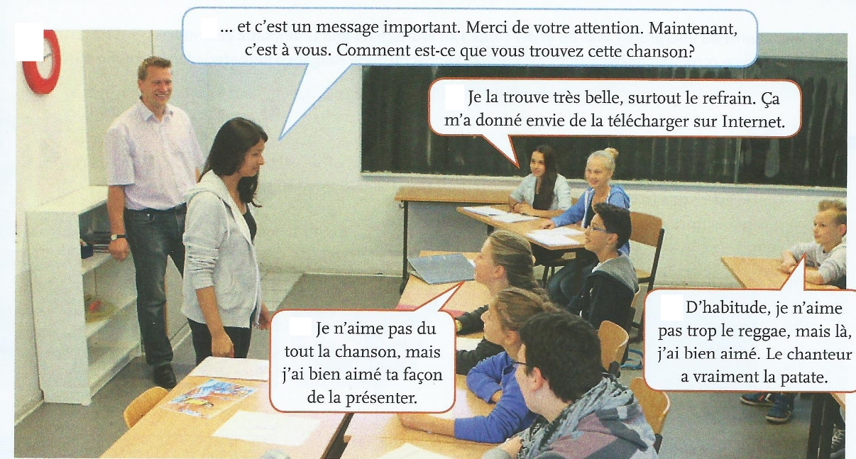
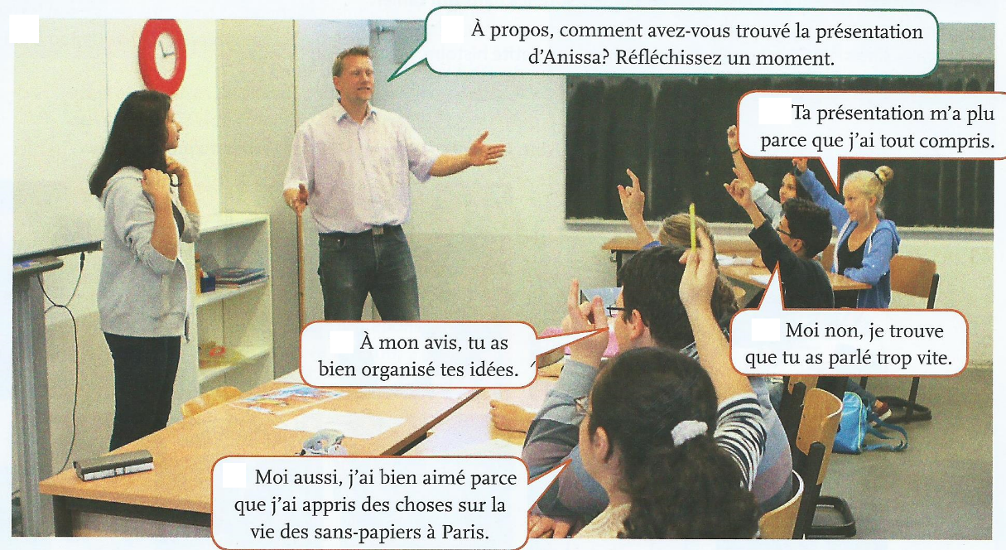
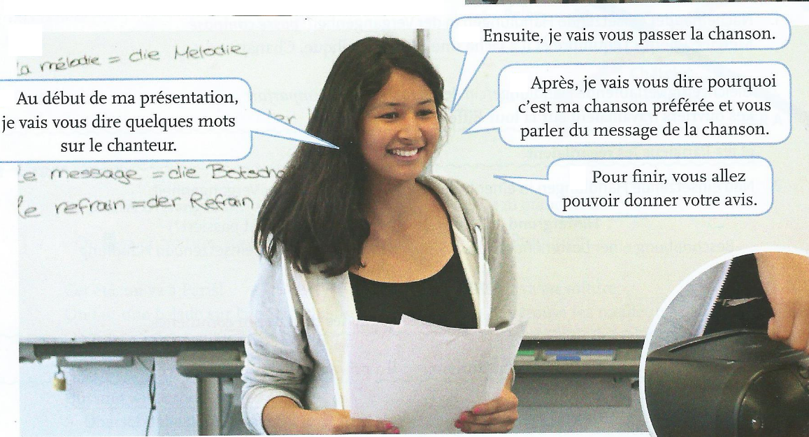
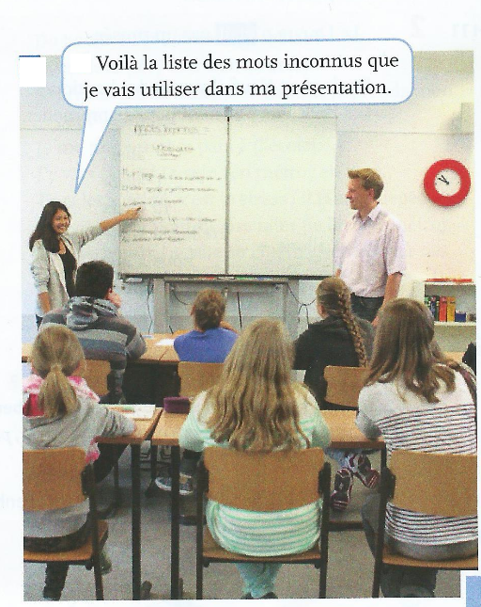
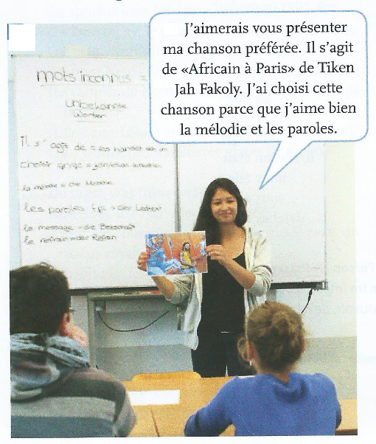
Anissa fait une présentation. Elle présente une chanson francophone. Retrouvez l’ordre correct des images !
nach: Blume u.a.: A plus! 3. Nouvelle édition, Berlin: Cornelsen 2014, S.26f.

fdt 4b: Liste de vocabulaire

préféré,e | Lieblings-
il s’agit de… | es handelt sich um
au début de… | zu Beginn
la présentation | Vortrag | Votre présentation m’a plu parce que j’ai tout compris.
le message | Botschaft
ensuite | daraufhin
pour finir… | zum Schluss
une liste des mots inconnus | Liste mit unbekannten Wörtern
utiliser qc | benutzen/gebrauchen
présenter qc à qn | jmd. etwas vorstellen
l’attention (f.) | Aufmerksamkeit | Merci de votre attention.
donner envie de… | Lust machen zu/auf
la façon (de faire qc) | Art (und Weise) | J’ai bien aimé votre façon de présenter le clip.
d’habitude | gewöhnlich
à mon avis | meiner Meinung nach | A mon avis, vous avez parlé trop vite.

fdt 5: Feedbackbogen

Expression orale : Grille d’évaluation

Commentaires :
____________________________________________________________________________________________________________________________________________________________________________________________________________________________________________________________________________________________________________________________________________________________________________________________________________________________________________________________________________________________

+ -
la langue
vocabulaire
prononciation/intonation
c’était fluide
on a bien compris
il n’y avait pas de fautes
les contenus
c’était intéressant
c’était structuré
le discours
actif/engagé
tu as parlé librement

fdt 6: Kontextbezogene Übung zu den Adverbien

Employer les adverbes pour donner du feedback

- Voici une liste d’adjectifs – Ecris la forme féminine, puis la forme correcte de l’adverbe.
libre [= frei] libre (f.) . librement .
rapide ________________ ________________
lent ________________ ________________
timide ________________ ________________
long ________________ ________________
bizarre ________________ ________________
sérieux ________________ ________________
poli polie . poliment .
bon ________________ bien .

- Comment est-ce que tes camarades ont parlé pendant leurs exposés ?
Ecris trois phrases. Explique ton avis.

p.ex. Anna, tu as parlé un peu bizarrement, je n’ai pas tout compris.
___________________________________________________________________________
___________________________________________________________________________
___________________________________________________________________________
___________________________________________________________________________
___________________________________________________________________________

fdt 7: Redemittel zur Bildbeschreibung

Décrire une photo/une image

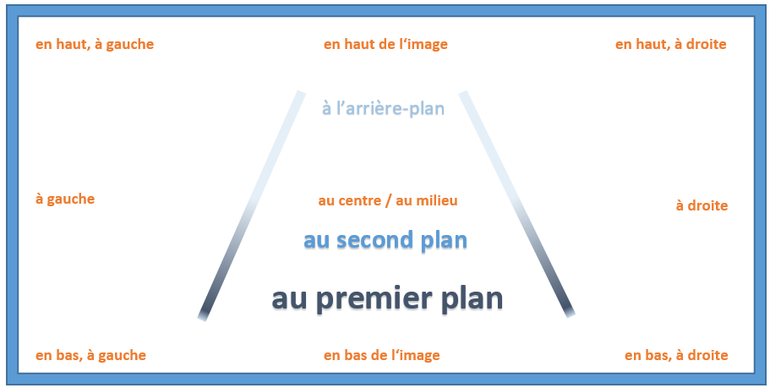
Pour dire où se trouve ce qu’on voit :

… et aussi : à côté de/devant/derrière…

Pour commencer : Sur la photo/l’image, il y a…/on voit…/on peut voir
La photo/l’image montre…
Pour parler du message : Quand on regarde la photo, on se sent…/on pense (à/que)
Pour donner son avis : A mon avis…, Ce qui (ne) me plaît (pas), c’est…
Moi (personnellement), je trouve/pense que…

fdt 8a : Interview avec Emily et Johann

- Merci d’avoir accepté de répondre à nos questions. S’il vous plaît, présentez-vous en quelques phrases.

Sekundarschule

südl. des St-Laurent gelegen

Grundstück
Heizung
Zaun
Ahorn

Haupt-
sicher; vernünftig
wild, unberührt

stolz

Anfänger

= seulement
= normalement
Sprach-

Salut ! Je m’appelle Emily et j’ai 16 ans. Je suis née à Berlin. Je vais commencer la 11e année, la dernière année du secondaire en septembre prochain.
Bonjour ! Moi, je m’appelle Johann. Je suis le frère d’Emily et je suis né à Leipzig. J’ai 14 ans et je viens de finir la deuxième année du secondaire.
- Où et comment est-ce que vous habitez ?
On habite à Boucherville, une ville de 44 000 habitants située sur la rive-sud de Montréal. On a le majestueux fleuve St-Laurent à quelques pas de notre maison. On y trouve les Îles-de-Boucherville, un parc national.
En comparaison avec les villes en Allemagne, les rues sont un peu plus larges et les terrains aussi. Les maisons sont aussi un peu plus grandes. Dans notre maison, il y a quatre chambres à coucher, une cuisine, un salon, deux salles de bains, une chambre familiale et une autre pièce pour le rangement, chauffage et autre. Ce n’est pas très grand pour ici, au contraire ; il y a dans le voisinage des maisons qui sont beaucoup plus grandes. Il n’y a pas de clôtures autour des terrains non plus et les entrées vers la rue sont généralement ouvertes. Nous, on a un très grand érable derrière la maison.
- Vos parents sont allemands. Pourquoi et quand est-ce qu’ils sont venus vivre au Québec ?
Nous sommes au Québec depuis 2005. Notre père y a trouvé du travail, c’est principalement la raison pour laquelle on est venu ici. Il y avait d’autres raisons : Le Québec est un endroit sécuritaire, le coût de vie est raisonnable comparé à d’autres régions en Europe et en Amérique du Nord. Il y a tous les avantages d’être en Amérique du Nord, mais on est quand-même assez proche de l’Europe aussi. On y trouve d’énormes endroits sauvages.
- Et vous ? Est-ce que vous vous sentez plutôt allemands ou plutôt canadiens
(ou québécois) ?
Emily : Moi, je m’identifie comme « canadienne-allemande ».
Johann : Je me considère plutôt comme allemand. J’aime la qualité des véhicules allemands, par exemple. Évidemment, je suis fier supporteur de l’équipe de soccer allemande.
Pendant l’année scolaire, on va à l’école allemande le samedi matin. Cela nous permet d’apprendre les règles de grammaire et autre.
Emily : Je viens de commencer à y donner des cours pour une classe de débutants.
Nous deux, on a la double nationalité. Chaque année, on fait au moins un voyage en Allemagne. Cet été, mon frère et moi, on y va pendant 5 semaines. On va voir nos grands-parents, oncles, tantes, cousins et cousines.
- Quelles langues est-ce que vous parlez – dans quelles situations et avec qui ?
On va à une école francophone et on parle donc presque uniquement français avec nos amis. On parle français depuis notre arrivée au Québec il y a 11 ans. À la maison, on parle généralement allemand. On est aussi plutôt fort en anglais. Moi (Emily), j’ai une bonne base en espagnol. L’année dernière, j’ai fait un séjour linguistique au Guatemala pendant deux semaines.
Sprach-

= petite maison pour les vacances

baden, Forellen angeln
Jagd
Elch

Ligue nationale de hockey

Spaß beiseite

gefrieren ; Ufer

Schneemobil ; schmelzen

Entdecker

Gebäude

Glas, Stahl

- Comment est-ce que vous passez votre temps libre ?

= maison de vacances
baden ; Forellen angeln
Jagd
Elch

Ligue nationale de hockey

= Il fait froid
gefrieren ; Ufer
Schneemobil ; schmelzen
Entdecker
Gebäude
Glas, Stahl
Kunstmuseum
empfangen

gastlich, ausgeschlossen
Anstrengung
Bürger
Feier

Emily : J’aime la lecture et regarder des films. Je joue aussi à plusieurs jeux en ligne et je passe souvent du temps avec mes amis. Je joue du piano.
Johann : J’aime jouer sur mon XBox et je vais au cinéma pour regarder les nouveaux films. Je joue de la batterie depuis deux ans.
On a un chalet dans les Laurentides (une chaîne de montagne) à environ deux heures au nord de Montréal. Il y a un lac pour se baigner, pêcher la truite et faire du canot. On aime bien y aller en fin de semaine et passer du temps en pleine nature. Je commence aussi à aller à la chasse avec mon père. En septembre, par exemple, on va faire la chasse au roi de nos forêts, l’orignal.
- Vous et vos amis : quels sont les sports auxquels vous vous intéressez ?
Les Québécois, en général, sont fans de hockey sur glace. Montréal possède sa propre équipe dans la LNH, le « Canadien ». Ils disputent leurs matchs dans une grosse aréna, le Centre Bell. On y est allé une fois. Montréal a aussi une équipe de soccer qui s’appelle « Impact ». On est allé les voir plusieurs fois.
Emily : J’ai fait de la natation pendant presque cinq ans. En ce moment, notre piscine est en rénovation, donc je ne peux pas m’entrainer.
Johann : Je fais du Taekwondo et du soccer. On fait du ski en hiver.
- S’il vous plaît, parlez-nous :
- de l’hiver au Québec
« Y fait frette », comme on le dit si bien en québécois. Normalement, on a de la neige à Noël. Janvier et février sont froids avec des températures entre 0 et moins 20. Ça peut même descendre à moins 30. Le ciel est souvent ouvert et on a des belles journées ensoleillées. À Boucherville, le fleuve peut geler entre la rive et les îles. Alors on va pêcher sur la glace. Une bonne partie de la neige tombe après le 1er mars. Il peut y avoir plusieurs mètres de neige. C’est le meilleur moment pour faire du sport d’hiver. Il y a beaucoup de gens qui font de la motoneige. La neige fond vers fin mars/début avril, donc le printemps arrive assez tard. Oui, pour vivre ici, il faut aimer l’hiver.
- de la ville de Montréal
C’est une métropole. Les explorateurs français ont fondé Montréal en 1639. Aujourd’hui, il y a plus de 4 million d’habitants qui vivent dans la grande région de Montréal. Montréal se trouve sur une île. Son architecture est très diverse. On y trouve des bâtiments ultra-modernes et très hauts en vitre et acier à côté des maisons historiques en pierre.
Emily : J’aime le vieux Montréal et son charme européen, avec ses petites ruelles, boutiques et restaurants. China-Town est un endroit intéressant à visiter. Montréal est une ville bilingue (anglais et français) et multiculturelle. On va assez régulièrement au Musée des Beaux-arts. Pendant l’été, la ville accueille plus de 100 festivals (film, musique, comédie et autre). Il y a aussi le Grand Prix du Canada chaque année au mois de juin.
- de la mentalité des gens au Québec/à Montréal
Les gens sont généralement sympathiques, curieux et accueillants. On ne se sent pas exclu quand on vient de l’étranger, mais il faut faire l’effort de parler français. Les Québécois aiment leur province et ils sont de fiers citoyens. La fête nationale du Québec est un moment de grandes célébrations.
- Est-ce qu’il y a autre chose que vous voulez dire aux lecteurs ?
Venez visiter et découvrir par vous-mêmes !

fdt 8b : Interview avec Emily et Johann
- Merci d’avoir accepté de répondre à nos questions. S’il vous plaît, présentez-vous en quelques phrases.

Sekundarschule

südl. des St-Laurent gelegen
Grundstück

Heizung
Zaun
Ahorn

Haupt-
sicher; vernünftig
wild, unberührt

stolz

Anfänger

= seulement
= normalement
Sprach-

Salut ! Je m’appelle Emily et j’ai 16 ans. Je suis née à Berlin. Je vais commencer la 11e année, la dernière année du secondaire en septembre prochain.
Bonjour ! Moi, je m’appelle Johann. Je suis le frère d’Emily et je suis né à Leipzig. J’ai 14 ans et je viens de finir la deuxième année du secondaire.
- Où et comment est-ce que vous habitez ?
On vit à Boucherville, une ville de 44 000 habitants située sur la rive-sud de Montréal. On a le majestueux fleuve St-Laurent à quelques pas de notre maison. On y trouve les Îles-de-Boucherville, un parc national.
En comparaison avec les villes en Allemagne, les rues sont un peu plus larges et les terrains aussi. Les maisons sont aussi un peu plus grandes. Dans notre maison, il y a quatre chambres à coucher, une cuisine, un salon, deux salles de bains, une chambre familiale et une autre pièce pour le rangement, chauffage et autre. Ce n’est pas très grand pour ici, au contraire ; il y a dans le voisinage des maisons qui sont beaucoup plus grandes. Il n’y a pas de clôtures autour des terrains non plus et les entrées vers la rue sont généralement ouvertes. Nous, on a un très grand érable derrière la maison.
- Vos parents sont allemands.
Pourquoi et quand est-ce qu’ils sont venus vivre au Québec ?
Nous sommes au Québec depuis 2005. Notre père y a trouvé du travail, c’est principalement la raison pour laquelle on est venu ici. Il y avait d’autres raisons : Le Québec est un endroit sécuritaire, le coût de vie est raisonnable comparé à d’autres régions en Europe et en Amérique du Nord. Il y a tous les avantages d’être en Amérique du Nord, mais on est quand-même assez proche de l’Europe aussi. On y trouve d’énormes endroits sauvages.
- Et vous ? Est-ce que vous vous sentez plutôt allemands ou plutôt canadiens
(ou québécois) ?
Emily : Moi, je m’identifie comme « canadienne-allemande ».
Johann : Je me considère plutôt comme allemand. J’aime la qualité des véhicules allemands, par exemple. Évidemment, je suis fier supporteur de l’équipe de soccer allemande.
Pendant l’année scolaire, on va à l’école allemande le samedi matin. Cela nous permet d’apprendre les règles de grammaire et autre.
Emily : Je viens de commencer à y donner des cours pour une classe de débutants.
Nous deux, on a la double nationalité. Chaque année, on fait au moins un voyage en Allemagne. Cet été, mon frère et moi, on y va pendant 5 semaines. On va voir nos grands-parents, oncles, tantes, cousins et cousines.
- Quelles langues est-ce que vous parlez – dans quelles situations et avec qui ?
On va à une école francophone et on parle donc presque uniquement français avec nos amis. On parle français depuis notre arrivée au Québec il y a 11 ans. À la maison, on parle généralement allemand. On est aussi plutôt fort en anglais. Moi (Emily), j’ai une bonne base en espagnol. L’année dernière, j’ai fait un séjour linguistique au Guatemala pendant deux semaines.
Sprach-

= petite maison pour les vacances

baden, Forellen angeln
Jagd
Elch

Ligue nationale de hockey

Spaß beiseite

gefrieren ; Ufer

Schneemobil ; schmelzen

Entdecker

Gebäude

Glas, Stahl

- Comment est-ce que vous passez votre temps libre ?

= maison de vacances
baden; Forellen angeln
Jagd
Elch

Ligue nationale de hockey

= Il fait froid

gefrieren; Ufer
Schneemobil;
schmelzen

Entdecker
Gebäude
Glas, Stahl

Kunstmuseum
empfangen
gastlich, ausgeschlossen
Anstrengung
Bürger
Feier

Emily : J’aime la lecture et regarder des films. Je joue aussi à plusieurs jeux en ligne et je passe souvent du temps avec mes amis. Je joue du piano.
Johann : J’aime jouer sur mon XBox et je vais au cinéma pour regarder les nouveaux films. Je joue de la batterie depuis deux ans.
On a un chalet dans les Laurentides (une chaîne de montagne) à environ deux heures au nord de Montréal. Il y a un lac pour se baigner, pêcher la truite et faire du canot. On aime bien y aller en fin de semaine et passer du temps en pleine nature. Je commence aussi à aller à la chasse avec mon père. En septembre, par exemple, on va faire la chasse au roi de nos forêts, l’orignal.
- Vous et vos amis : quels sont les sports auxquels vous vous intéressez ?
Les Québécois, en général, sont fans de hockey sur glace. Montréal possède sa propre équipe dans la LNH, le « Canadien ». Ils disputent leurs matchs dans une grosse aréna, le Centre Bell. On y est allé une fois. Montréal a aussi une équipe de soccer qui s’appelle « Impact ». On est allé les voir plusieurs fois.
Emily : J’ai fait de la natation pendant presque cinq ans. En ce moment, notre piscine est en rénovation, donc je ne peux pas m’entrainer.
Johann : Je fais du Taekwondo et du soccer. On fait du ski en hiver.
- S’il vous plaît, parlez-nous :
- de l’hiver au Québec
« Y fait frette », comme on le dit si bien en québécois. Normalement, on a de la neige à Noël. Janvier et février sont froids avec des températures entre 0 et moins 20. Ça peut même descendre à moins 30. Le ciel est souvent ouvert et on a des belles journées ensoleillées. À Boucherville, le fleuve peut geler entre la rive et les îles. Alors on va pêcher sur la glace. Une bonne partie de la neige tombe après le 1er mars. Il peut y avoir plusieurs mètres de neige. C’est le meilleur moment pour faire du sport d’hiver. Il y a beaucoup de gens qui font de la motoneige. La neige fond vers fin mars/début avril, donc le printemps arrive assez tard. Oui, pour vivre ici, il faut aimer l’hiver.
- de la ville de Montréal
C’est une métropole. Les explorateurs français ont fondé Montréal en 1639. Aujourd’hui, il y a plus de 4 millions d’habitants qui vivent dans la grande région de Montréal. Montréal se trouve sur une île. Son architecture est très diverse. On y trouve des bâtiments ultra-modernes et très hauts en vitre et acier à côté des maisons historiques en pierre.
Emily : J’aime le vieux Montréal et son charme européen, avec ses petites ruelles, boutiques et restaurants. China-Town est un endroit intéressant à visiter. Montréal est une ville bilingue (anglais et français) et multiculturelle. On va assez régulièrement au Musée des Beaux-arts. Pendant l’été, la ville accueille plus de 100 festivals (film, musique, comédie et autre). Il y a aussi le Grand Prix du Canada chaque année au mois de juin.
- de la mentalité des gens au Québec/à Montréal
Les gens sont généralement sympathiques, curieux et accueillants. On ne se sent pas exclu quand on vient de l’étranger, mais il faut faire l’effort de parler français. Les Québécois aiment leur province et ils sont de fiers citoyens. La fête nationale du Québec est un moment de grandes célébrations.
- Est-ce qu’il y a autre chose que vous voulez dire aux lecteurs ?
Venez visiter et découvrir par vous-mêmes !

fdt 8c: Interview avec Emily et Johann – vocabulaire

le fleuve | Strom, großer Fluß
large | breit
le terrain | das Grundstück
vivre | leben | Ils vivent à Boucherville, au Québec.
une île | Insel
un parc national | Nationalpark
en comparaison avec  + substantif | im Vergleich mit | En comparaison avec l’Allemagne, les rues sont plus larges et les terrains aussi.
un chauffage | Heizung
un érable | Ahorn
trouver du travail | Arbeit finden
un avantage | ein Vorteil
sauvage | wild, unberührt
un endroit | ein Ort, eine Stelle
canadien,ne | kanadisch
fier, fière | stolz
aller voir qn. | jm. besuchen | Nous sommes allés voir nos grands-parents.
francophone | französischsprachig
jouer à un jeu | ein Spiel spielen
jouer du piano | Klavier spielen
un chalet | Ferienhaus, Chalet
un lac | ein See
se baigner | baden
pêcher la truite | Forellen angeln
faire du canot | Kanu fahren | en France : faire du canoë
aller à la chasse | auf die Jagd gehen
l’orignal (m) | der Elch
le hockey sur glace | Eishockey
faire du ski | Skifahren | On fait du ski en hiver.
la neige | Schnee
faire du sport d’hiver | Wintersport machen
geler | gefrieren | Le fleuve peut geler.
fondre | schmelzen | La neige fond vers fin mars.
4 millions d’habitants (m) | 4 Millionen Einwohner
un bâtiment | ein Gebäude | des bâtiments ultra-modernes et très hauts.
bilingue | zweisprachig
multiculturel,le | multikulturell
un festival | Festival
accueillant,e | gastlich, freundlich | accueillir qn.
se sentir + adjectif | sich fühlen
exlu,e | ausgeschlossen | On ne se sent pas exclu.

fdt 9a: Interview avec Emily et Johann – Fiche de travail I
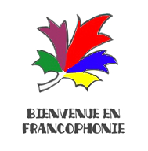
Voici des images qui vont bien avec des informations données dans l’interview. Cherchez les paragraphes et notez les lignes.
Un grand merci à Martin Aldinger, Gymnasium bei St. Michael (Schwäbisch Hall), pour les deux dessins et le logo « Bienvenue en Francophonie ».
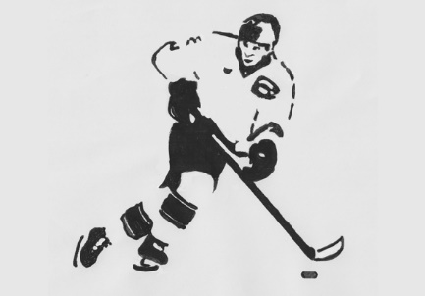
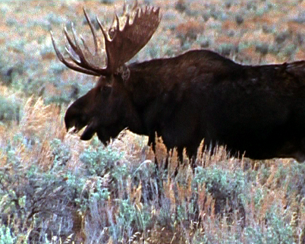
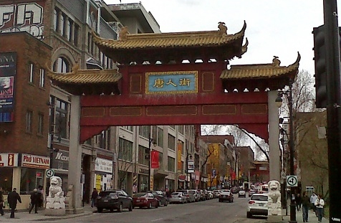

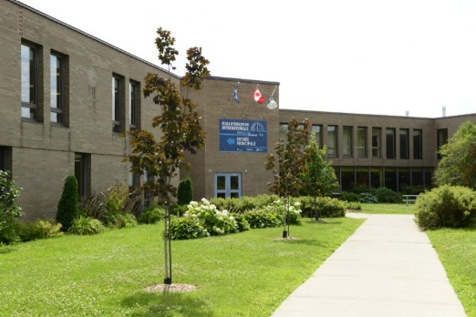
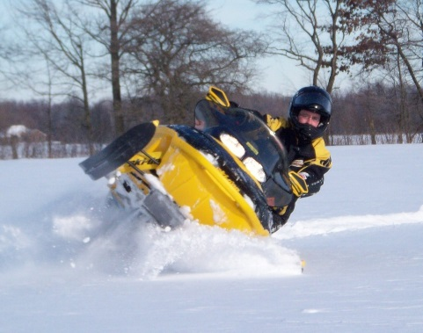

1. ligne(s) ______________ 2. ligne(s) ______________ 3. ligne(s) ______________

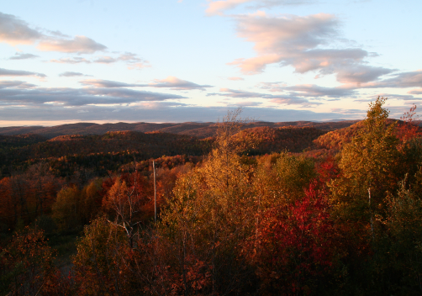
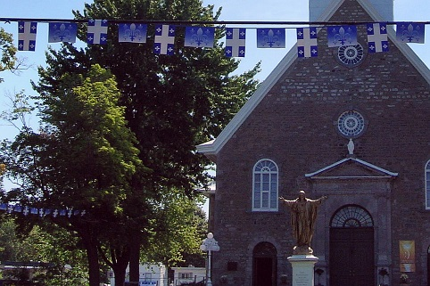

4. ligne(s) ______________ 5. ligne(s) ______________ 6. ligne(s) ______________
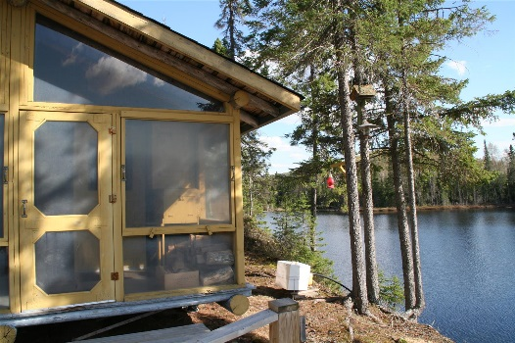
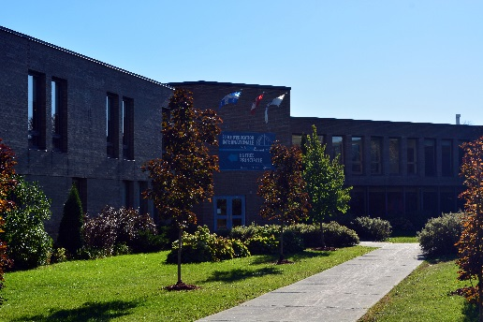
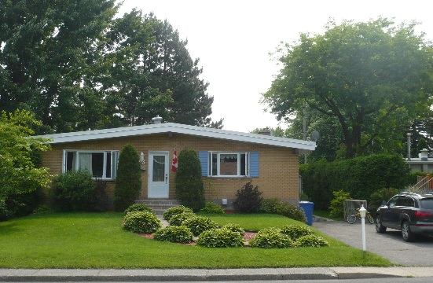

7. ligne(s) ______________ 8. ligne(s) ______________ 9. ligne(s) _______________

fdt 9b: Interview avec Emily et Johann – Fiche de travail II
- Sur l’ensemble du document
- Le document est
□ un article □ une publicité □ une annonce
- Le document parle de deux jeunes Allemands…
□ qui adorent le football allemand.
□ qui vivent au Québec.
□ qui visitent le Québec.
- De quels pays et régions est-ce qu’on parle dans le document ?
□ Du Québec et de la France
□ Du Québec et de l’Allemagne
□ Du Québec, de la France et de l’Allemagne
- Sur des détails du document
- Emily et Johann…
□ sont nés dans la même ville.
□ sont nés dans des villes différentes.
□ sont tous les deux nés au Québec.
- Ils habitent dans une maison…
□ située dans un parc national.
□ avec un jardin.
□ de six pièces.
- Au Québec, …
□ il y a beaucoup de criminalité.
□ la vie est beaucoup plus chère qu’en Europe.
□ ils sont en Amérique du Nord, mais ils ne sont pas très loin de l’Europe.
- Est-ce que les phrases sont vraies ou fausses ? Cochez !
 | vrai | faux
Une fois par semaine, Emily et Johann ont cours dans une école allemande.
Cet été ils vont faire leur premier voyage en Allemagne depuis longtemps.
Normalement, ils parlent allemand à la maison et français et anglais avec leurs amis.
Ils aiment les nouvelles technologies, mais aussi des activités plus traditionnelles,
la nature et le sport.
Ils n’aiment pas l’hiver parce qu’il fait si froid et qu’il faut rester dedans tout le temps.
- Cochez toutes les réponses correctes.
A Montréal, il y a…
□ un quartier qui est comme en Europe.
□ beaucoup de gens qui parlent parfaitement l’anglais et le français.
□ le plus grand Chinatown de l’Amérique du nord.
□ un circuit de Formule 1.
□ un musée qui raconte l’histoire de plus de 100 festivals.

fdt 9c: Interview avec Emily et Johann – Fiche de travail III

- Vous voyez ici des photos d’Emily et de Johann. A votre avis, est-ce qu’elles vont bien avec ce qu’ils présentent de leur vie dans l’interview ? Expliquez !
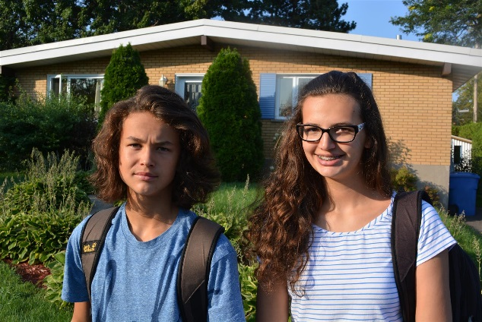
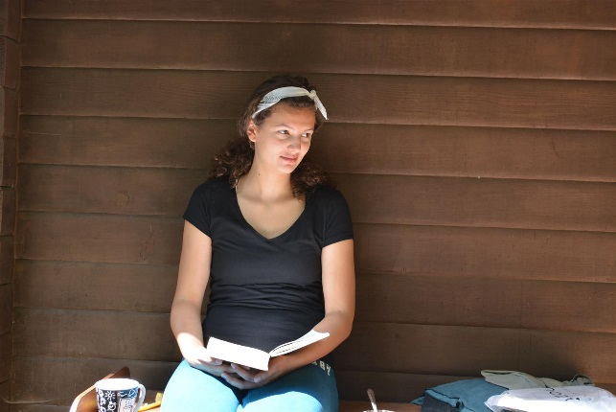
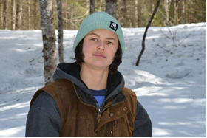

- Faites le portrait d’Emily ou de Johann.
Pour vous aider : Fiche d’écriture et de production orale (Faire le portrait)
_________________________________________________________________________________________________________________________________________________________________________________________________________________________________________________________________________________________________________________________________________________________________________________________________________________________________________________________________________________________________________________________________________________________________________________________________________________________________________________________________________________________________________________________________________________________________________________________________________________________________________________________________________________________________________________________________

fdt 10: Das Ortsadverb y: Kontextbezogene Erarbeitung

Le pronom « y »

Relisez l’interview avec Emily et Johann.
- Soulignez au stylo rouge toutes les phrases avec l’expression il y a
- Soulignez au stylo vert toutes les phrases avec le pronom y
p. ex. On aime bien y aller en fin de semaine

- Pour quatre de ces phrases, expliquez à quoi se réfère le pronom y (findet das Bezugswort !)
p. ex. On aime bien y aller en fin de semaine Ils aiment bien aller à leur chalet

___________________________________________________________________________
___________________________________________________________________________
___________________________________________________________________________
___________________________________________________________________________
___________________________________________________________________________

fdt 11: Kontextbezogene Übung: vivre

Le verbe « vivre »

- Complétez le tableau
 | présent | passé composé | imparfait | futur simple
je/j’ | vis |  |  | vivrai
tu |  | as vécu
elle | vit |  | vivait
nous | vivons | avons vécu
vous |  |  | viviez
ils | vivent |  |  | vivront

- Faites l’exercice. Utilisez les formes nécessaires du verbe « vivre ».
- Emily et Johann ______________ au Québec depuis 2004.
- Quand ils étaient très jeunes, ils _______________ en Allemagne.
- Johann aime bien ______________ au Québec, mais il se considère plutôt allemand.
- Emily ____________________ une année chez ses grands-parents à Leipzig.
- Emily : « Je suis forte en espagnol. Un jour, je _______________ peut-être en Amérique du Sud.
- A toi !
- Présente quelqu’un qui a vécu à différents endroits !
________________________________________________________________________________________________________________________________________________________________________________________________________________________________________________________________________________________________________________________
- Parle de ta vie (passé/présent/futur). Ecris au moins trois phrases. Utilise le verbe « vivre ».
________________________________________________________________________________________________________________________________________________________________________________________________________________________________________________________________________________________________________________________

fdt 12: Eindrücke vom Leben in Montréal

Für ein Referat über das Alltagsleben in Montréal hat Paula ihren Onkel befragt, der beruflich ein Jahr dort gelebt hat. Aus seinen Antworten hat sie die Liste unten zusammengestellt.
Sie will sich auf die Informationen konzentrieren, die für Besucher aus Deutschland besonders hilfreich sind, um Kontakte zu knüpfen, Missverständnisse und unpassende Verhaltensweisen zu vermeiden und fremde Situationen besser einzuschätzen.
- Versetzet euch in Paulas Lage: Lest die Informationen von Paulas Onkel und diskutiert über eure Eindrücke.
- Formuliere auf Französisch Paulas Notizzettel für das Referat. Wähle dazu einige Beispiele aus, die du besonders interessant findest.

- Die Menschen gehen sehr höflich miteinander um: Es ist üblich, dass man sich, wenn man angerempelt wird, entschuldigt.
- Fahrradfahrer fahren häufig ohne Helm und Licht.
- An öffentlichen Plätzen (z.B. Parks) darf man keinen Alkohol trinken.
- Zur Begrüßung fragen die Leute meistens, wie es einem geht – auf diese Frage wird keine ausführliche Antwort erwartet.
- Viele Quebecer sind stolz auf den Erfolg ihrer international bekanntesten Sängerin Céline Dion.
- Staatsoberhaupt ist die englische Königin – ihr Porträt findet man deshalb auf den Geldscheinen.
- Viele Quebecer haben einen starken Nationalstolz: Sie wollen nicht als Kanadier bezeichnet werden.
- Es gibt viele kostenlose kulturelle und sportliche Angebote, z.B. Schlittschuhbahnen, Schwimm- und Freibäder, Konzerte, Kinoaufführungen und Mediatheken.
- Da viele Quebecer von denselben Einwanderern abstammen, kommen manche Familiennamen sehr häufig vor.
- Die Offenheit gegenüber verschiedenen Lebensformen ist sehr stark ausgeprägt: homosexuelle und heterosexuelle Paare, Paare, die mit oder ohne Trauschein zusammenleben, werden von Staat und Gesellschaft in der Regel gleichbehandelt.
- Mit natürlichen Ressourcen wird häufig verschwenderisch umgegangen. So sind viele Häuser trotz der Kälte im Winter nicht gut isoliert.
- In Montréal interessieren sich viele junge Menschen für Politik und nehmen am kulturellen Leben teil.
- Montréal ist ungefähr 60 km von den USA und 70 km von der Nachbarprovinz Ontario entfernt.
- Die Leute duzen sich viel mehr als in Europa: Oft duzen auch die Schüler ihre Lehrer.
- Wer einen Fehler gemacht hat, wird dafür nicht so deutlich kritisiert.
- Die Leute schließen häufig ihre Haus- oder Wohnungstüren nicht ab.
- Man hört selten die Antwort „Nein“ – stattdessen begegnet man Formulierungen wie „vielleicht bald“.
- Die stärksten Schimpfwörter stammen aus dem religiösen Bereich, z.B. „tabernak“ (vgl. dt. Tabernakel) und „ostie“ (vgl. dt. Hostie)
- In Montréal werden die englische und die französische Sprache im Alltag oft gemischt, englische Begriffe werden (anders als in Frankreich) mit einem deutlichen nordamerikanischen Akzent ausgesprochen.
- Viele Straßen in Montréal sind sehr lang. So erstreckt sich die Rue Sherbrooke über mehr als 30 Kilometer. Fünfstellige Hausnummern sind keine Seltenheit.

fdt 13: Un clip vidéo - Adieu de Cœur de Pirate

En bas vous trouvez les mots/expressions qui manquent dans le résumé de l’histoire du clip. Après avoir vu le clip, complétez le texte (n’oubliez pas de conjuguer les verbes !)

retourner - chantilly [Schlagsahne] - lancer un sort à qn [jmd. verhexen] - exploser (2x)
un café - un cocktail - un transat [Liegestuhl] - se transformer [sich verwandeln] - le football américain - embrasser qn [jmd. küssen] - une pastèque [Wassermelone] - des confettis - tromper qn [jmd. betrügen]
L’acteur français Niels Schneider joue le personnage du petit-ami de la chanteuse, Béatrice Martin. Il la ________________________ avec une autre fille. Quand il raconte à Béatrice que cette autre fille est « une amie d’enfance », Béatrice s’énerve et lui ________________________________ : A chaque fois qu'il s'approche d'une fille, celle-ci _______________________________ en quelque chose ou ________________________________.
La première fille est dans ________________________________ avec Niels. Béatrice est à côté et les observe. Ils sont très amoureux. Après quelque temps, la fille explose en ________________________________. Ensuite, on voit Béatrice et Niels qui jouent dans un match de ________________________________.
La seconde fille les regarde. Elle porte des vêtements sexy et a un regard très arrogant. Quand elle embrasse Niels, sa tête explose comme ________________________________.
La troisième fille est sur ________________________________, dans une piscine. Niels sort de l'eau et lui offre ________________________________. Il embrasse la fille, qui se transforme en ________________________________.
A la fin du clip, Niels explique à Béatrice qu’il veut ___________________________ vivre avec elle. Il l’________________________________ et… à la fin ________________________________ lui-même.
Contenu soumis à la licence CC-BY-SA 3.0 (http://creativecommons.org/licenses/by-sa/3.0/deed.fr)
Source : Article Adieu (chanson) de Wikipédia en français (http://fr.wikipedia.org/wiki/Adieu_(chanson), adapté

fdt 14a: Kompetenzaufgabe

Nous présentons Montréal et le Québec
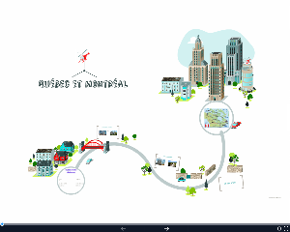
Vous présentez vos impressions de Montréal et du Québec dans une PREZI.
Vous montrez ce que vous avez appris, ce que vous trouvez intéressant, ce qui vous plaît, mais peut-être aussi ce que vous trouvez bizarre et ce que vous n’aimez pas.
A la fin, on va organiser une compétition : Il y aura un prix pour la meilleure PREZI.

Etapes pour préparer et réaliser la tâche :
- Réfléchir-échanger : Choisissons nos sujets.
Chacun fait une liste des contenus qui vous intéressent. Ensuite, avec votre partenaire, comparez vos propositions et discutez. A la fin, mettez-vous d’accord sur environ six contenus par groupe.
Boîte à outils :
Aide pour utiliser les prépositions : Découvertes 3, p. 93,14
Aide pour donner vos arguments : Fiche d’écriture et de production orale :
Formuler des sentiments / Donner son avis

- Travail de groupe : Préparons notre PREZI.
Cherchez les mots-clés que vous voulez utiliser dans votre PREZI et choisissez quelques photos qui peuvent bien illustrer vos informations. Puis travaillez sur Internet pour faire votre PREZI.
Boîte à outils :
Aide pour travailler sur Prezi : fdt 15 (Prezi)
Aide pour décrire les photos/images : fdt 7 (Décrire)
Aide pour faire une présentation : fdt 4 (Commencer/structurer, … une présentation)
Aide pour corriger les parties écrites : fiche stratégie (Éviter les fautes)

- La compétition : Quel groupe va gagner ?
Chaque groupe présente sa PREZI (si vous êtes très nombreux, vous organisez un premier tour pour faire une présélection avant la finale). Après vous discutez en classe pour choisir le groupe qui va gagner le prix.
Boîte à outils :
Aide pour utiliser les adverbes : Découvertes 3, p. 93/94, 15 et 17
Aide pour commenter une présentation : fdt 4 (Commencer/structurer, … une présentation)
Aide pour donner vos arguments : Fiche d’écriture et de production orale (Donner son avis)

fdt 14b: Alternative Kompetenzaufgabe

Je présente Montréal et le Québec
Tu présentes tes impressions de Montréal et du Québec dans une PREZI.
Tu montres ce que tu as appris, ce que tu trouves intéressant, ce qui te plaît, mais peut-être aussi ce que tu trouves bizarre et ce que tu n’aimes pas.
A la fin, on va organiser une compétition : Il y aura un prix pour la meilleure PREZI.

Etapes pour préparer et réaliser la tâche :
- Choisis un sujet.
D’abord, fais une liste des contenus qui t’intéressent. Voici quelques exemples :
- une photo
- une phrase
- une personne
- un monument
- des différences avec l’Allemagne
- des informations sur la vie quotidienne
- une chanson
- …..
Puis, choisis les contenus que tu veux présenter dans ta Prezi et prépare une mind-map.

- Prépare la Prezi
Cherche les mots-clés que tu veux utiliser dans ta PREZI et choisis quelques photos qui peuvent bien illustrer tes informations. Puis travaille sur Internet pour faire ta Prezi.
Boîte à outils :
Aide pour travailler sur prezi.com : fdt 15 (Prezi)
Aide pour décrire les photos/images : fdt 7 (décrire)
Aide pour faire une présentation : fdt 4 (Commencer/structurer, … une présentation)
Aide pour corriger les parties écrites : fiche stratégie (Éviter les fautes)

- En cours : La compétition (Quelle Prezi va gagner ?)
Chaque élève présente sa PREZI dans un groupe de 4 ou 5 élèves. Après vous discutez et vous choisissez la meilleure Prezi de votre groupe. Celle-ci entre dans la compétition finale. Après vous discutez en classe pour choisir la Prezi qui va gagner le prix.

Boîte à outils :
Aide pour utiliser les adverbes : Découvertes 3, p. 93/94, 15 et 17
Aide pour commenter une présentation : fdt 4 (Commencer/structurer, … une présentation)
Aide pour donner vos arguments : Fiche d’écriture et de production orale (Donner son avis)

fdt 15: Hinweise zu PREZI
Eine Präsentation mit PREZI erstellen
PREZI ist ein Programm für Präsentationen, bei dem man (anders als z.B. bei PowerPoint) nicht auf einzelnen Folien, sondern auf einer Präsentationsfläche arbeitet, die einem Whiteboard ähnelt. Dadurch gleicht der Aufbau einer interaktiven Mind-Map und wirkt sehr dynamisch.
Auf der Präsentationsfläche lassen sich z.B. Textfelder, Bilder oder Filme einfügen und vergrößern, verkleinern, drehen und verschieben. Zusammenhänge und Strukturen können bildhaft dargestellt werden.
Die Präsentation folgt einem „Pfad“ (Reihenfolge, in der in die einzelnen Objekte gezoomt wird), der aber nicht verbindlich ist: Es besteht jederzeit die Möglichkeit, zur Gesamtübersicht oder zu bestimmten Elementen zu wechseln.
PREZI ist frei im Internet zugänglich. Wer sich als Lehrer oder Schüler mit einer Schul-Emailadresse anmeldet, erhält kostenlosen Zugang zur "Edu Enjoy"-Lizenz, die erhebliche Vorteile bietet: Insbesondere erlaubt sie das Erstellen nicht-öffentlicher Präsentationen (Urheberrecht und Datenschutz!) sowie den Download fertig erstellter Präsentationen zur offline-Nutzung.

Einführungen in die Arbeit mit PREZI findet man auf prezi.com/support
Das Internet bietet weitere (z.T. sehr ausführliche) Anleitungen und Tutorials.

- Grundsätzliches zur Arbeit mit PREZI
- Präsentationen werden online erstellt und präsentiert. Man braucht kein spezielles Programm zur Bearbeitung oder zur Präsentation.
- Die Benutzeroberfläche unterscheidet sich deutlich von anderen Programmen, ist aber weitgehend intuitiv zu bedienen.
- Eine gründliche Planung erleichtert die Arbeit: Im Vorfeld sollte eine Mindmap angefertigt werden, um die Struktur der Präsentation zu klären.
- Wie bei anderen Präsentationsformen gilt auch bei PREZI: Inhalt vor Effekten!

- Eine neue Präsentation anlegen und bearbeiten
- Auf prezi.com rechts oben auf „Anmelden“ klicken. Dann die erforderlichen Felder ausfüllen (E-Mail und Passwort).
- Auf „Neue PREZI erstellen“ klicken. Dann eine geeignete Vorlage wählen (über „Mehr“ gelangt man zu einer großen Auswahl.)
- Die neue Präsentation öffnet sich im bearbeitbaren Modus. Es können Text und Bilder usw. eingefügt werden.
- Über den Button unten links „Pfad bearbeiten“ lassen sich z.B weitere Elemente in die Präsentation einarbeiten.

- PREZI im Unterricht
- Zur gelungenen Präsentation gehören zwei Teile, deren Vorbereitung gleichermaßen gründlich geschehen soll: die PREZI zur Verdeutlichung der Struktur und um visuelle Eindrücke usw. zu ermöglichen sowie der mündliche Vortrag, der die Informationen erläutert.
- Die Kommentarfunktion bietet Möglichkeiten, individuelle Rückmeldungen zu geben.

- PREZI und Datenschutz/Urheberrecht
- Präsentationen nicht der Öffentlichkeit zugänglich machen!
- Nichts Persönliches preisgeben!
- Für die Schule am besten auf den Seiten des Lehrers arbeiten, damit nichts schiefläuft!

fdt 16: Abschlussdiagnose

Bienvenue en francophonie! Name: _____________
Einige Fragen zum Abschluss der Unterrichtseinheit
- Themenbereich Francophonie
Inwiefern kannst du die folgenden Aussagen bestätigen?
 | + + | + | - | - -
Ich habe eine Vorstellung davon…
… wo auf der Welt Französisch gesprochen wird.
… weshalb man dort Französisch spricht.
… wie es in der Stadt Montréal aussieht.
… wie es in der Provinz Québec aussieht.
… wie die Leute in Montréal leben.
Ich habe Gemeinsamkeiten zwischen dem Leben in meiner Region und Québec kennen gelernt.
Ich habe Unterschiede zwischen dem Leben in meiner Region und Québec kennen gelernt.
Ich konnte mir ein Bild davon machen, ob Québec ein interessantes Urlaubsziel für mich ist.
Ich konnte mir ein Bild davon machen, ob ich mir ein Leben in Québec vorstellen kann.

Welche Fragen sind für dich offengeblieben?

Gibt es sonst etwas, was du dazu sagen möchtest?

- Themenbereich Präsentation

Inwiefern kannst du die folgenden Aussagen bestätigen?
 | + + | + | - | - -
Es fällt mir jetzt leichter, …
… eine Präsentation in einer Fremdsprache vorzubereiten.
… eine Präsentation in einer Fremdsprache zu halten.
… in einer Fremdsprache Rückmeldung zu einer Präsentation zu geben.
… Medien zur Gestaltung einer Präsentation zu nutzen.

Welche Fragen sind für dich offen geblieben?

Gibt es sonst etwas, was du dazu sagen möchtest?

vivre : je vis, tu vis, il vit, nous vivons, vous vivez, ils vivent – j’ai vécu

